国家发改委拟修订循环经济促进法

光伏组件回收体系建设或将纳入
国家发改委向社会公开征集《中华人民共和国循环经济促进法》修订意见和建议，该征求意见涉及10方面，其中，专门提出，对废旧物资特别是光伏组件、风机叶片等进行回收体系的建设。
此次公开征集的时间为2021年9月10日至2021年10月9日，为期30天。
全文如下：
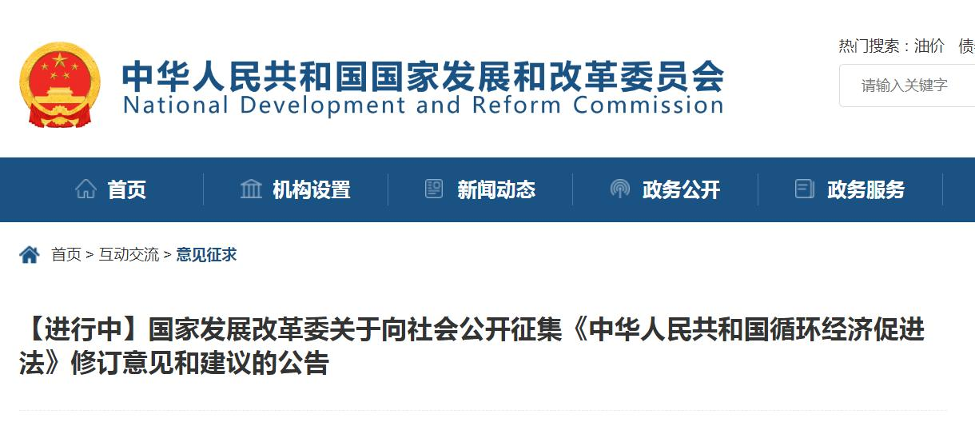
国家发展改革委关于向社会公开征集《中华人民共和国循环经济促进法》修订意见和建议的公告
为深入贯彻落实党中央、国务院关于碳达峰、碳中和的重大决策部署，根据《“十四五”循环经济发展规划》有关要求，我委已组织开展《中华人民共和国循环经济促进法》（以下简称《循环经济促进法》）修订研究工作，现面向社会公开征集法律修订意见和建议（提纲附后）。
此次公开征集的时间为2021年9月10日至2021年10月9日，为期30天。请登录国家发展改革委门户网站（.cn）首页“意见征求”专栏，提出意见和建议,并通过电子邮件反馈至wym@chinacace.org。欢迎各界人士踊跃参与。
感谢您的参与和支持！
国家发展改革委
2021年9月10日

征求意见提纲
一、循环经济的定义、实质、特征等。
二、发展循环经济对推动经济高质量发展、保障国家资源安全、实现碳达峰碳中和、促进生态文明建设等方面的意义。
三、国际循环经济法制建设比较。
四、现行《循环经济促进法》实施情况、存在问题和原因等。
五、需要法律进一步重点规范的内容，包括：
（一）生产者责任延伸制度、全生命周期管理、绿色供应链管理；
（二）生产端、流通端、消费端的减量化；
（三）材料、产品、建筑物、包装物等的绿色设计；
（四）工业、农业、建筑业、生产性和生活性服务业循环经济发展模式构建；
（五）产业园区循环化发展；
（六）废旧物资特别是废弃电子信息产品、动力电池、风机叶片、光伏组件、汽车及零部件、废塑料、废旧纺织品等回收体系建设；
（七）资源再生循环利用、再制造及再生原料和再制造产品推广使用；
（八）水资源循环利用；
（九）垃圾分类与生活垃圾、厨余垃圾、餐厨废弃物、建筑废弃物、园林废弃物、城市污泥资源化利用；
（十）互联网+资源循环利用、二手市场、共享经济、绿色消费等。
六、现行《循环经济促进法》具体修订意见，包括法律名称、框架结构、立法目的、循环经济定义、基本管理制度、激励和约束机制、奖惩措施、相关方法律责任和义务，以及具体条款修改建议等。
注：以上意见和建议请尽量观点鲜明、数据翔实、论证充分。

